Консультация для родителей: «Как организовать досуг ребенка во время карантина?»

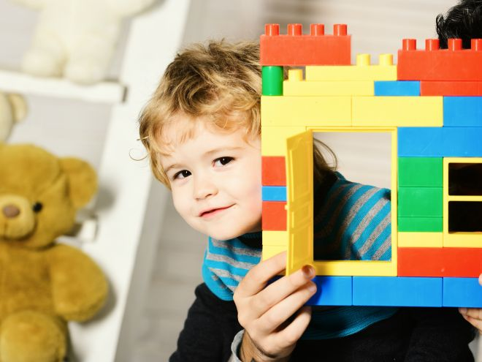
Самоизоляция… Карантин… Новый коронавирус… Эти слова звучат сейчас повсюду. Чтобы обезопасить себя и близких, многие родители принимают решение ограничить контакты. Владельцы дачных домов, в которых комфортно находиться в нынешний холод, уезжают за город.
Чем заняться дома с детьми? Вопрос волнует всех мам. Мультики подолгу смотреть нельзя. Остаются живые, веселые игры. Поможем их организовать, чтобы ребенок был занят и не грустил без друзей, с которыми привык проводить время в детском саду.

Игры с водой
Дети любят плескаться с водой. Предоставьте им эту возможность на кухне или в ванной. Но обязательно под вашим присмотром!

Игры с губкой
Можно дать ребенку губку и мыло – пусть делает пенку, отжимает губку, собирает ей воду, вновь отжимает…
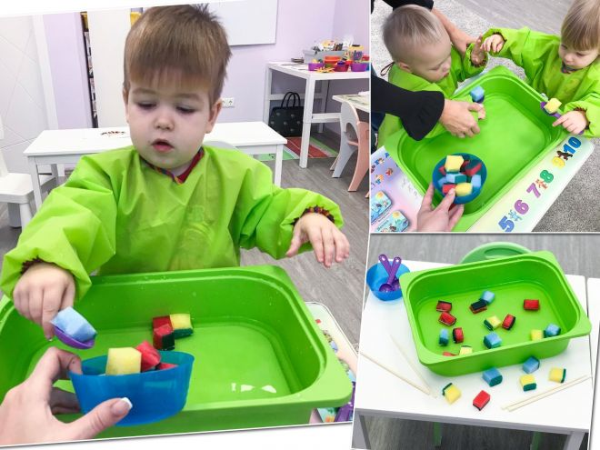

Игры-переливалки
Дайте ребенку воду в кастрюльке, ложку или полковник. Попросите измерить количество воды половником, ложкой или другими емкостями.

Игры с прищепками
Прицепите прищепки на себя или ребенка, предложите снять. Так можно изучать части тела и цвета.
Из картона вырезайте солнышко, ежика, елочку, зайку. А при помощи прищепок можно сделать лучики, иголки, ветки, ушки и т.д.
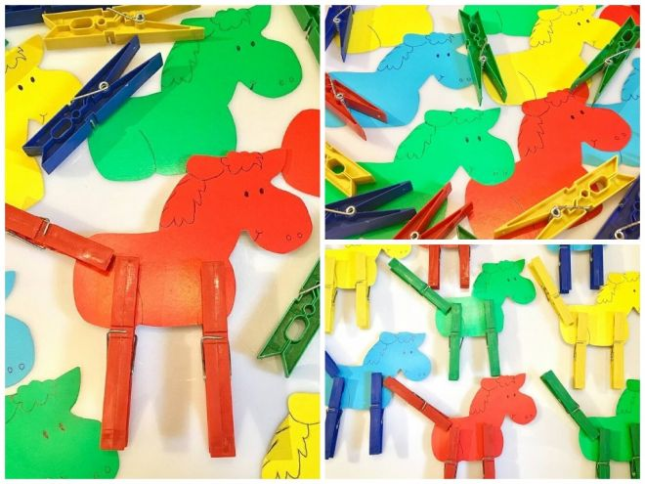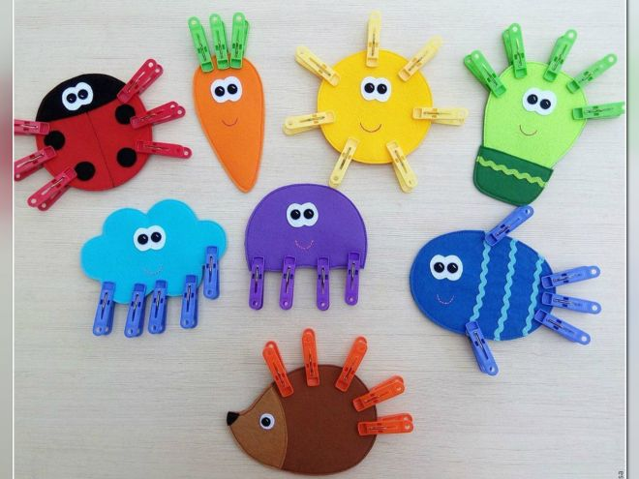

Уголок творчества
Карантин — время рисовать, создавать аппликации и замысловатые картины. Не мешайте художнику! Пусть творит! Скачайте раскраски из Сети. Есть много достойных и бесплатных вариантов.
Самый доступный способ развить у малыша творческое начало – заинтересовать его рисованием. В процессе творчества у малыша развивается воображение, образное мышление и вкус. Рисование пальчиками хорошо развивает мелкую моторику и речь, это еще и хороший рефлекторный массаж. Что влияет не только на умение малыша использовать свои ручки, но и способствует развитию речи. Рисуя, малыш учится строить «причинно – следственные связи, учится логически мыслить. Так он замечает, что после того, как провести пальчиком по белому листу, на нём появляются интересные «загогулины», а если поставить кляксу и «развозюкать» её ручкой, то получится очень забавное пятно. С помощью пальчиковых красок ребёнок получает представление о том, что такое цвет, какие бывают цвета, а также о том, что смешивая две разные краски, можно получить совершенно новый цвет.
Маленьким художникам очень понравятся рисование пальчиками и ладошками.
Рисовать пальчиковыми красками можно по-разному. Вот несколько вариантов.
Рисуем пальчиками. Окунаем пальчики в баночки с красками и … Можно рисовать линии, а можно просто оставлять следы, сравнивая при этом отпечатки пальцев между собой.
Рисуем ладошками. Лучше всего будет вылить краски в блюдце или пластиковые тарелочки, чтобы туда помещалась ладошка ребенка. Затем, обмакнуть ладонь в краску, показать, как просто оставлять отпечатки – водить ладонью по листу или стучать о лист.
Например, отпечатав сомкнутую ладошку, можно получить силуэт рыбки. Останется только дорисовать ей пальчиками глазик, плавники и хвост.
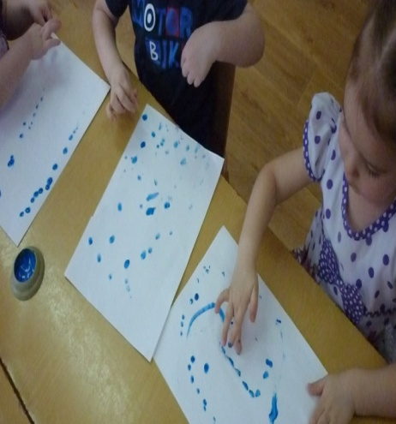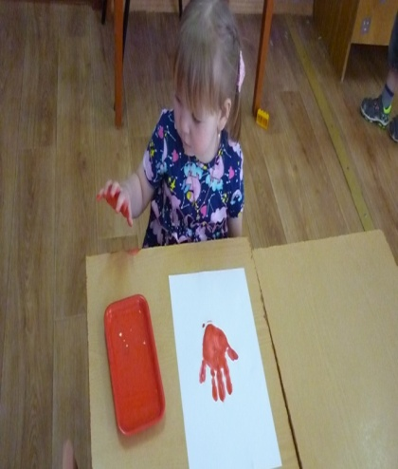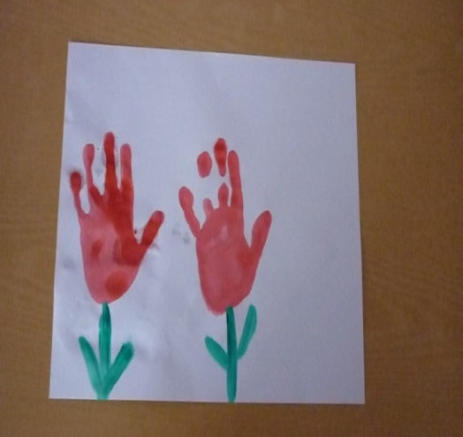

Домашняя песочница
Для этого вам будет необходим кинетический песок, большой таз, и простыня, которую вы постелите на пол.
Лепите куличики, стройте башни. Как раз сейчас можно закрепить понятие большой/ маленький, если использовать в качестве формы пирамидку из стаканчиков.
Ищите клад. Всем детям нравится отправляться на поиски клада. Спрячьте в песок различные мелкие предметы (фигурки, камешки, кристаллы), и ваш малыш будет надолго увлечен их поиском.
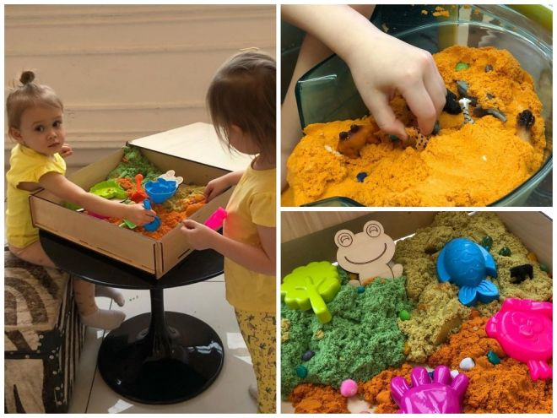

Раскладывание круп по банкам. Наверняка, отправляясь на карантин, вы накупили всевозможных круп и макаронных изделий. Поручите вашему ребенку рассортировать их по банкам. Такое задание может его надолго увлечь, да и дело, само по себе, очень полезное.
Влажная уборка комнаты. К этому занятию можно привлечь даже самых маленьких деток, поручая им что-то простое. Выделите каждому члену семьи по ведерку и тазику и отправляйтесь на борьбу с грязью в своем жилище. Тщательно протрите все пыльные поверхности и пол.
Порядок в шкафу и игрушках. Еще один вид полезной активности для детей. Все игрушки можно рассортировать по отдельным группам: мягкие игрушки, конструкторы, различные фигурки, машинки, музыкальные игрушки, настольные игры. Разложите их по разным полкам в шкафу или по разным ящикам Когда основная сортировка закончена, предложите более детальную сортировку. Например, мелкий конструктор, вроде Лего, можно разложить по цветам. Если у вас нет промышленных коробочек для игрушек многие можно сделать самим, например из коробок от обуви. Внутри из картона сделайте перегородки, у вас получится домашний органайзер для конструктора или прочих мелких игрушек.
